Fitur- Fitur KidsWhoCode

1. Penjelasan dan contoh code disajikan dalam Bahasa Indonesia, sehingga memudahkan user dalam pembelajaran.

2. Pembelajaran dibuat interaktif sehingga memberikan experience yang baru untuk user.

3. Game, bertujuan untuk mengasah kemampuan mengetik dari user, dan membuat user lebih cepat mengetik code.

4. Tampilan yang menarik dan easy to learning, memungkinkan user untuk tetap menggunakan aplikasi ini dalam waktu yang cukup lama.

5. Setiap exercise, dibuat forum diskusi untuk saling bertanya jawab dengan exercise. Sehingga bisa saling berinteraksi antar user 1 dengan user lainnya.

6. Sistem leveling yang kami sajikan, bertujuan untuk memacu niat belajar dari setiap user untuk terus belajar.

7. Sistem achievement, menampilkan peringkat dari setiap user, semakin banyak exercise yang diselesaikan maka akan semakin tinggi achievement yang didapat.

8. Moderator diskusi, yang berfungsi untuk menutup atau menghilangkan diskusi jika dinilai tidak layak.

Dokumentasi KidsWhoCode

DAFTAR ISI

1. INSTALASI 2

2. HOME 3

3. SIGNUP 6

4. LOGIN 7

5. PROFILE 8

6. CONTACT 9

7. GAME 10

8. TUTORIAL – INDEX 11

9. TUTORIAL – DETAIL 13

10. ADMIN PANEL - HOME 16

11. ADMIN PANEL – TITLE 17

12. ADMIN PANEL – EXERCISE 18

13. ADMIN PANEL – COURSES 20

14. ADMIN PANEL – ACHIEVEMENT 22

15. ADMIN PANEL – DISCUSSION 24

# INSTALASI

* Pastikan anda memiliki PHP versi 7 ke atas, karena kami menggunakan Laravel 5.3 & anda memiliki koneksi ke internet, karena sebagian konten kami terdapat di internet (library, gambar dan sebagainya)
* Pastikan anda memiliki DBMS Mysql / MariaDB, yang kami gunakan adalah yang terdapat pada XAMPP v3.2.1
* Pastikan anda sudah melakukan setting environment variable untuk PHP (langkahnya terdapat disini : <https://www.sitepoint.com/how-to-install-php-on-windows/>)
* Pastikan anda memiliki browser google chrome ataupun Mozilla
* Setelah anda menginstall software-software tersebut, maka anda masuk ke direktori tempat anda meletakkan proyek kami
* Nyalakan service MySQL dan Apache pada XAMPP (atau manual jika anda menginstalasinya secara manual.
* Buka PHPMyAdmin (atau tools MySQL lainnya), kemudian import database yang telah kami sediakan dengan nama "laravel_web_prog.sql"
* Di dalam root dari proyek kami, anda buka command line (CTRL + SHIFT + D, masukkan "cmd", tekan ENTER.
* Masukkan "php artisan serve", jika berhasil seharusnya muncul :

"Laravel development server started on <http://localhost:8000/>"

* Sekarang webssite telah siap dijalankan, anda dapat mengaksesnya dengan masuk ke page : <http://localhost:8000/>
* Kami telah menyediakan ID Admin :

username : 3tagger & password : andri

* Anda juga dapat membuat id sendiri dengan menekan tombol sign update
* Jika anda mendapatkan kesulitan dalam instalasi, mohon menghubungi kami melalui email ini : [alvingunawan39@gmail.com](mailto:alvingunawan39@gmail.com) atau [3tagger95@gmail.com](mailto:3tagger95@gmail.com)

# HOME



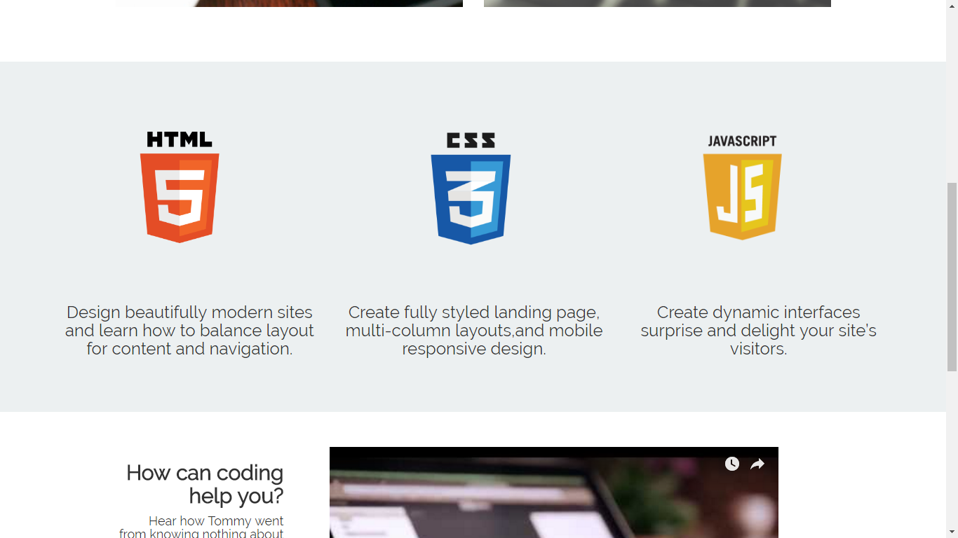

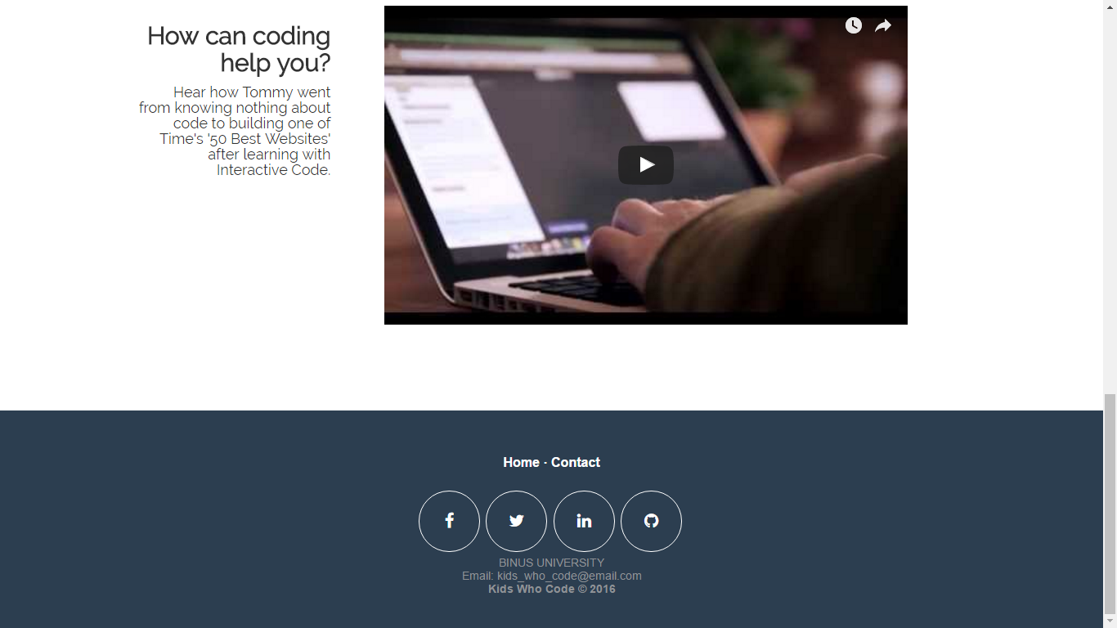

Tampilan Home untuk guest, terdapat button SignUp untuk melakukan registrasi, Login untuk melakukan login.

Gambar koran dapat diklik, untuk memulai tutorial code.

Gambar code dapat diklik, untuk memulai permainan.

Tulisan contact berguna untuk mengirim email ke admin.

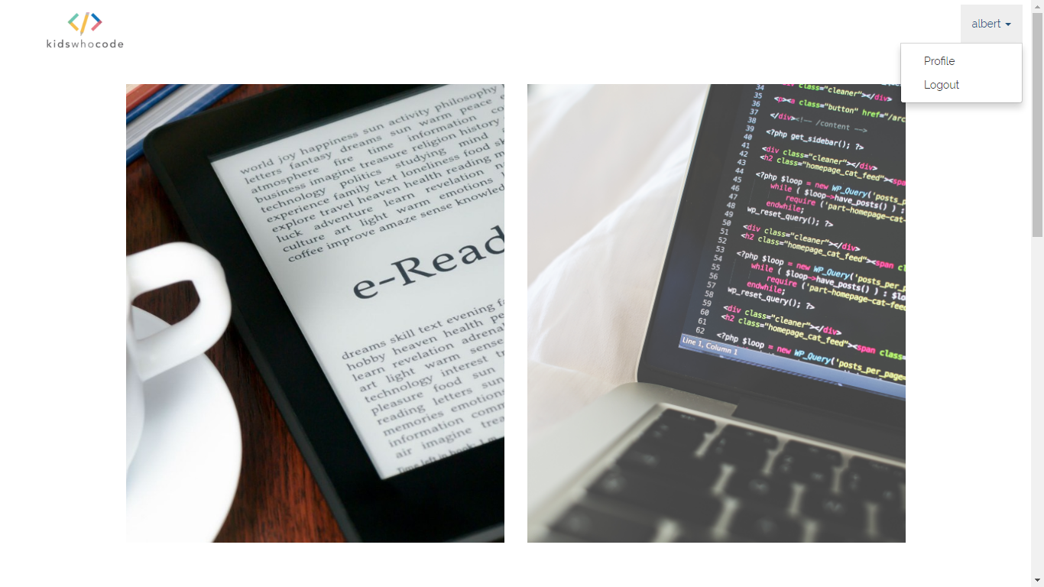

Tampilan Home untuk member yang sudah login, terdapat nama user di pojok kanan. Jika diklik akan muncul 2 pilihan, membuka profile dan logout.

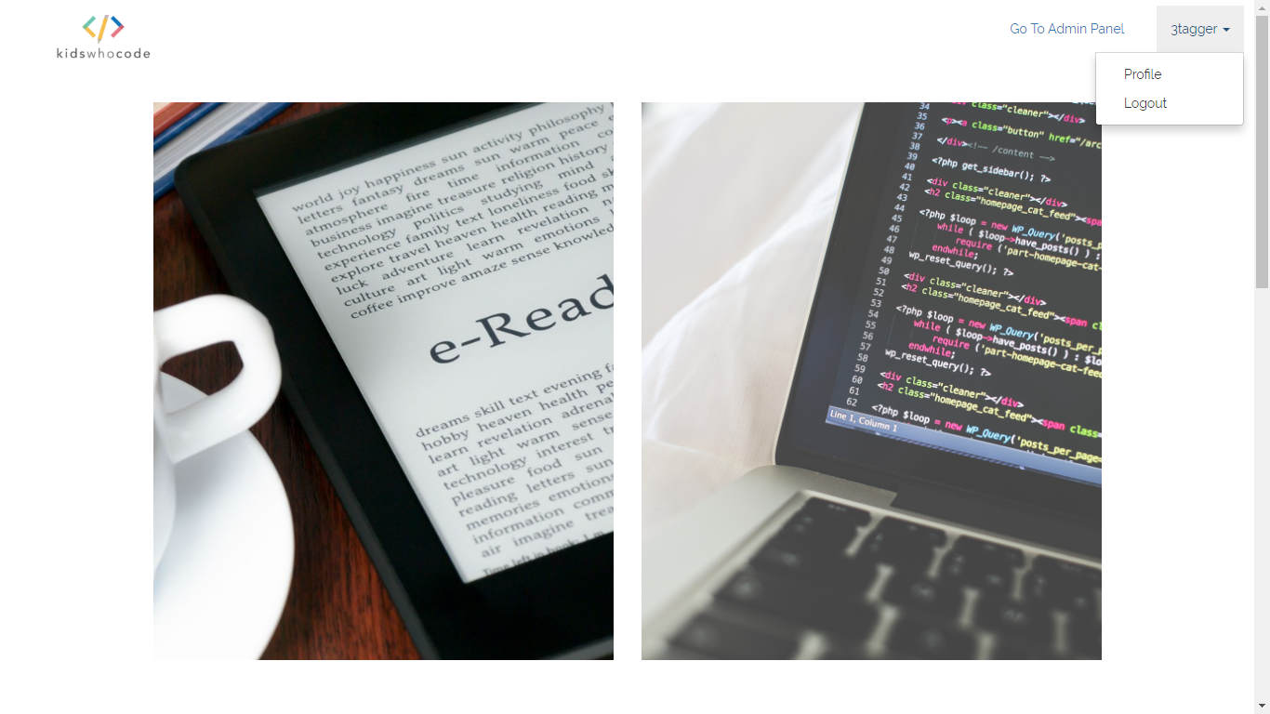

Tampilan Home untuk admin, terdapat button “Go To Admin Panel” yang berguna untuk membuka halaman admin.

# SIGNUP

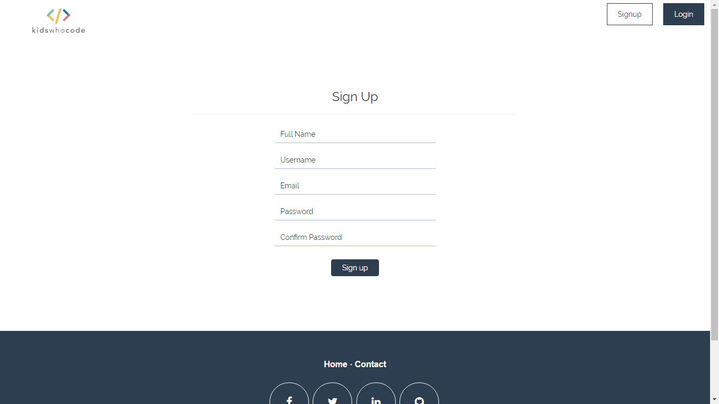

Tampilan SignUp, bertujuan untuk melakukan pendaftaran menjadi member.

|  |  |
| --- | --- |
| **Nama Input** | **Keterangan** |
| Full Name | Harus karakter |
| Username | Tidak boleh mengandung spasi |
| Email | Harus menggunakan format yang benar, cth : [admin@kidswhocode.com](mailto:admin@kidswhocode.com) |
| Password | Boleh karakter dan angka |
| Confirm Password | Harus sesuai dengan password |

# LOGIN

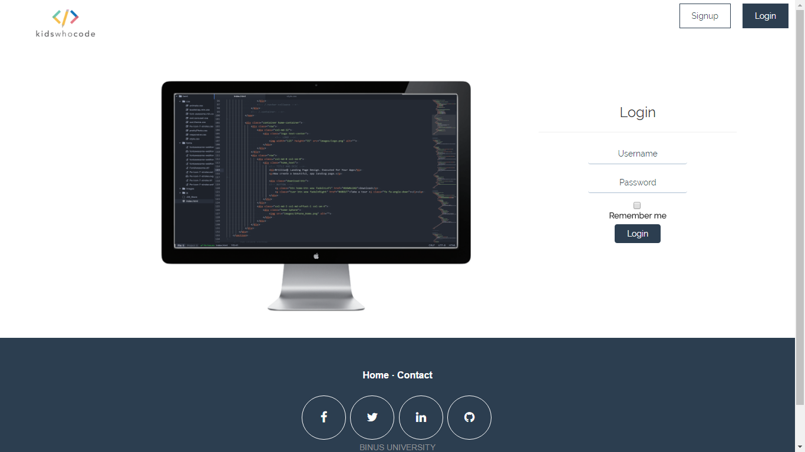

Halaman ini berguna untuk melakukan login sebagai member maupun admin.

Jika belum mendaftar, maka tidak akan dapat melakukan login.

Untuk login sebagai **ADMIN,** gunakan username “3tagger” dan password “andri”

# PROFILE

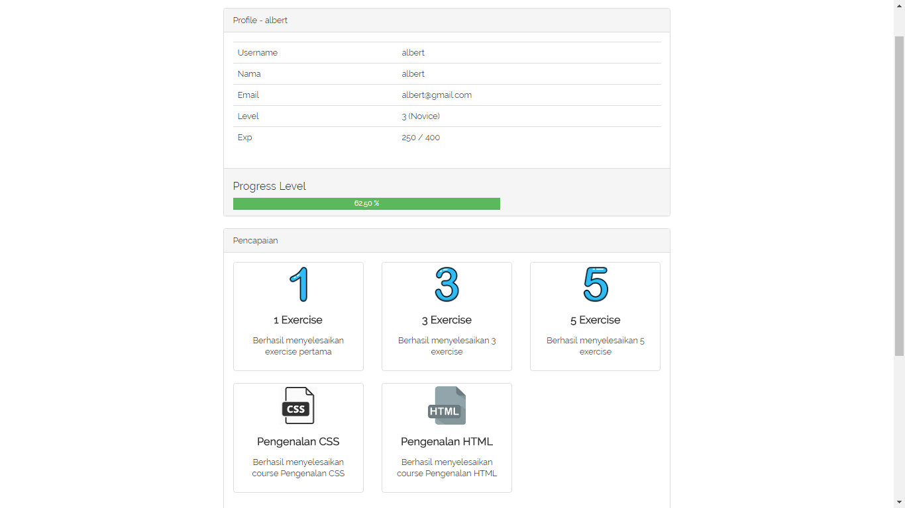

Halaman ini menampilkan tentang biodata user, selain itu juga menampilkan apa saja yang telah dicapai oleh user, missal menyelesaikan exercise tingkat berapa. Terdapat juga level setiap user.

# CONTACT

# 

Semua input harus diisi untuk bisa dikirim.

Halaman ini bertujuan untuk mengirimkan pesan terhadap admin, jika ingin memberikan pertanyaan atau kritik saran.

Isi pesan akan langsung dikirim ke email admin.

# GAME

Halaman ini berguna untuk melakukan permainan yang bertujuan mengadu point tertinggi dalam waktu 1 menit. Jik tombol “Start” diklik, maka permainan akan segera dimulai. Adanya game typing, untuk membiasakan user dengan mengetik code

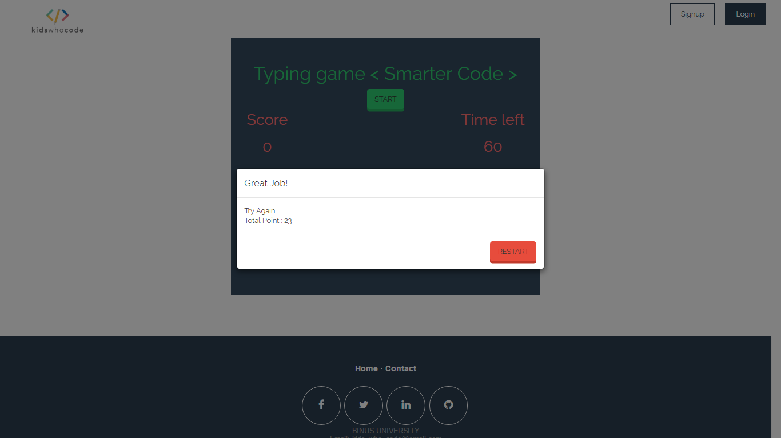

Setelah game selesai, akan muncul notifikasi jumlah point yang tadi dimainkan, terdapat tombol “Restart ” untuk mengulang permainan kembali.

# TUTORIAL – INDEX

Halaman tutorial terbagi menjadi 2 tab, tab 1 untuk menampilkan jenis latihan apa saja yang ada dan tab 2 untuk menampilkan diskusi yang paling baru

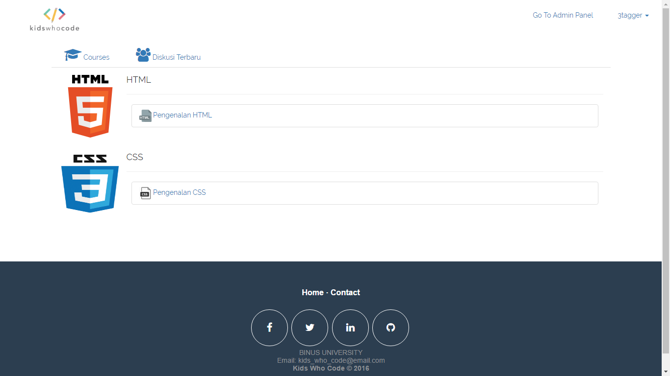

Tampilan tab 1, berisi jenis latihan apa saja yang ada, saat diklik akan pindah ke halaman yang dituju.

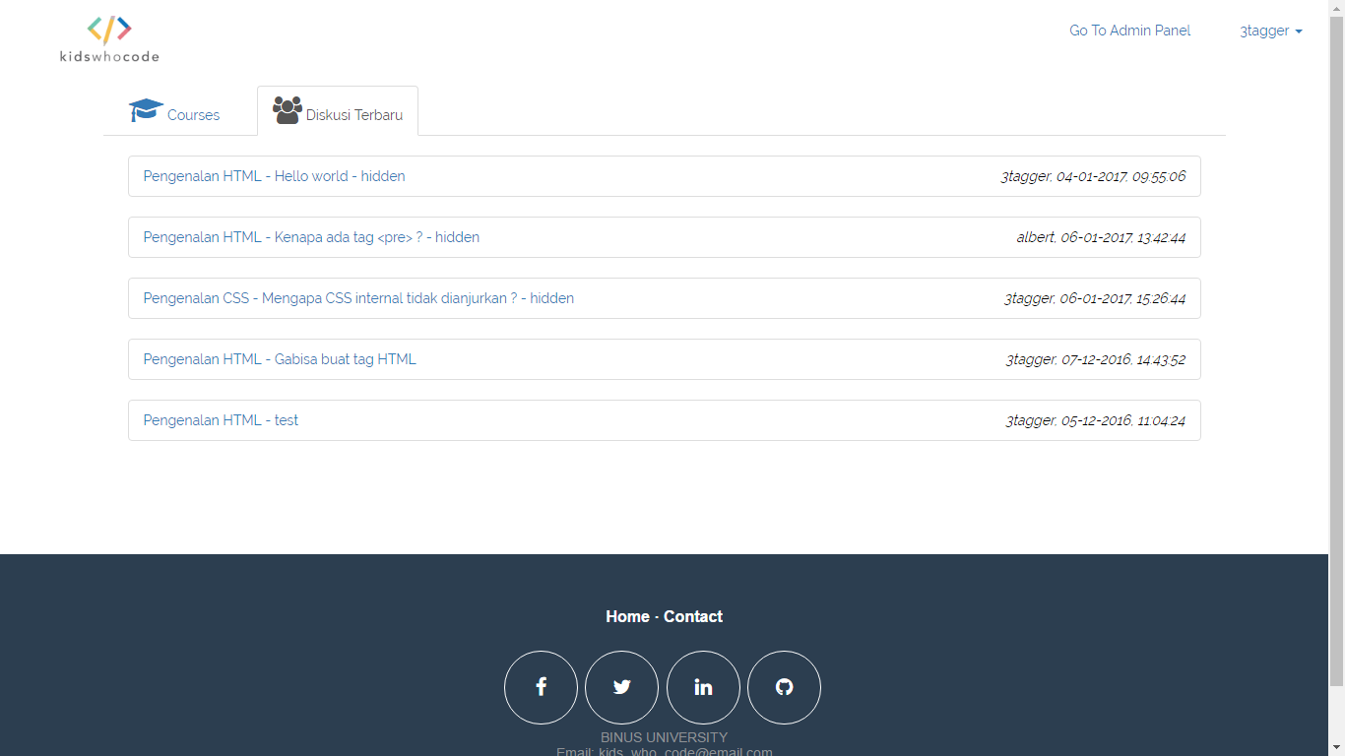

Tampilan tab 2, menampilkan semua diskusi terbaru yang muncul, bisa dari berbagai jenis latihan yang ada.

# TUTORIAL – DETAIL

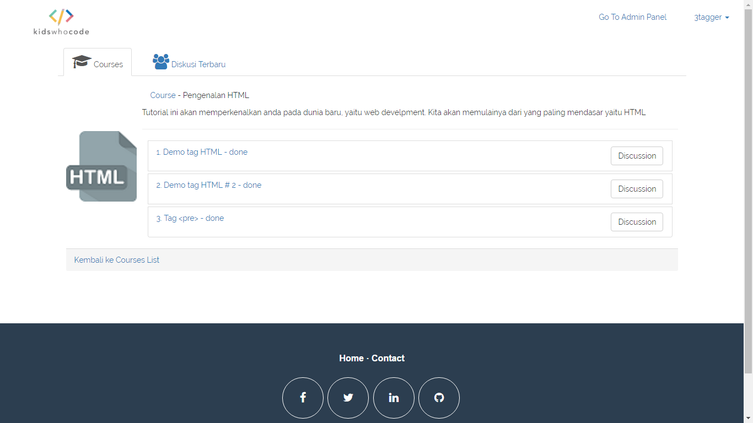Halaman ini terdapat 2 tab, tab course berguna untuk menampilkan latihan yang ada dan tab diskusi menampilkan diskusi yang hanya berkaitan dengan latihannya.

Tab Course, menampilkan semua jenis latihan yang dapat dilakukan oleh user. Dikanan terdapat discussion button yang berguna untuk menampilkan diskusi yang ada dalam latihan tersebut.

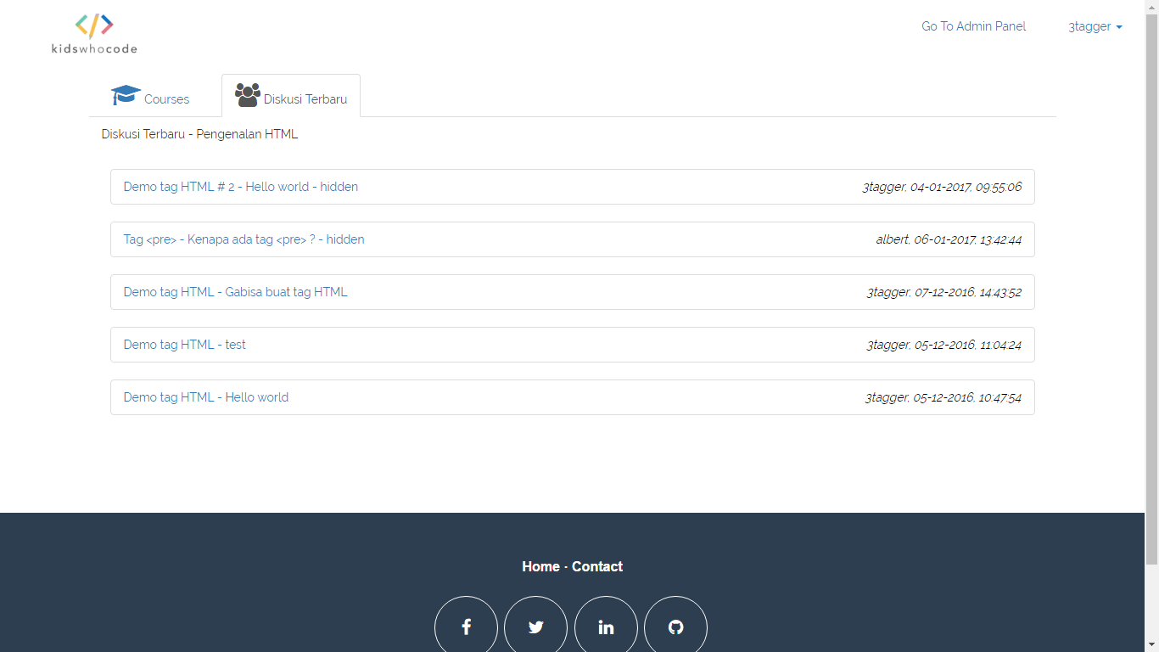

Tab diskusi terbaru, menampilkan semua diskusi yang terdapat di latihan.

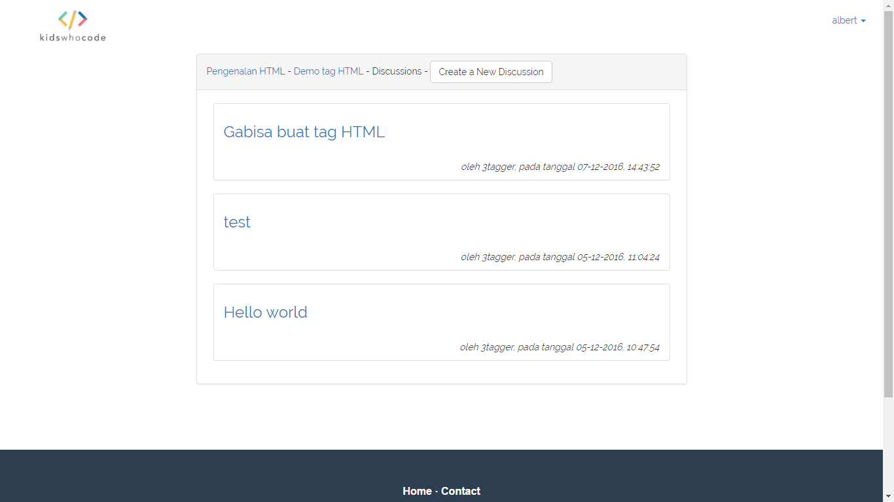

Tampilan discussion saat di klik, akan menampilkan topik/thread apa saja yang sudah dibuat. Saat diklik akan muncul detail diskusi yang ada.

Terdapat button membuat discussion baru, di pojok kanan atas.

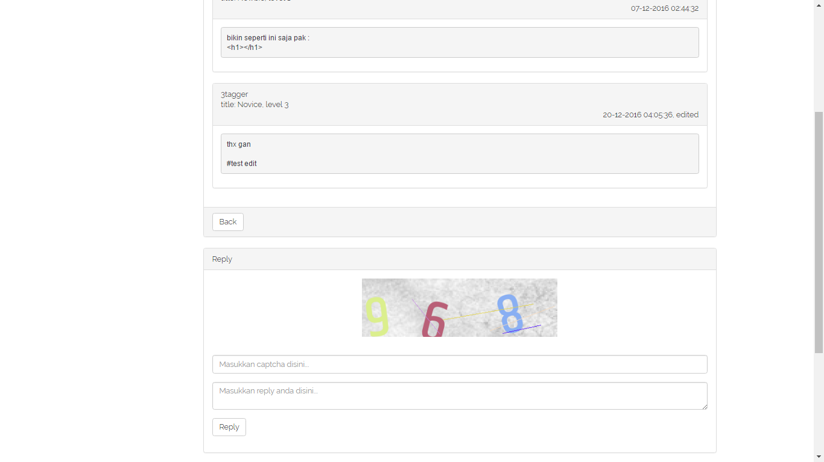

Tampilan discussion saat di klik, menampilkan seluruh pertanyaan dan jawaban yang ada. User juga dapat membalas pertanyaan dengan mengisi kolom reply, input tidak boleh ada yang kosong, dan captcha harus disi.

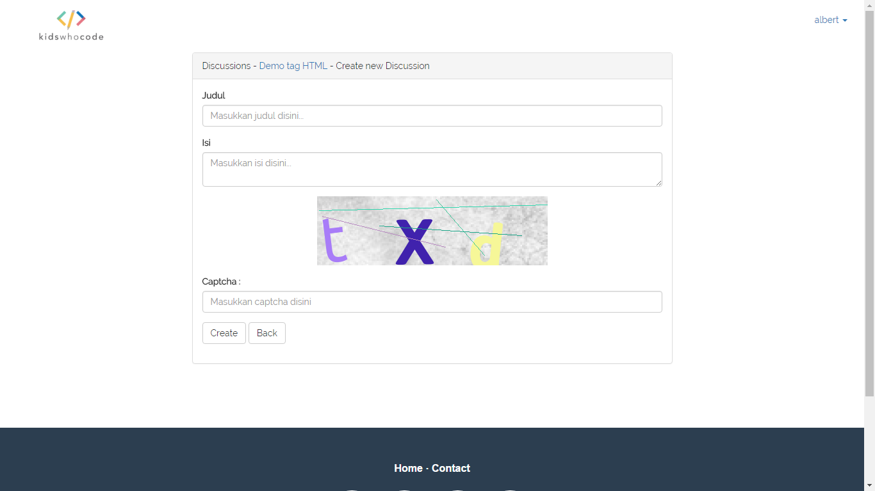

Tampilan saat membuat diskusi baru, semua input tidak boleh ada yang kosong, captcha juga harus diisi untuk dapat mensubmit membuat diskusi baru.

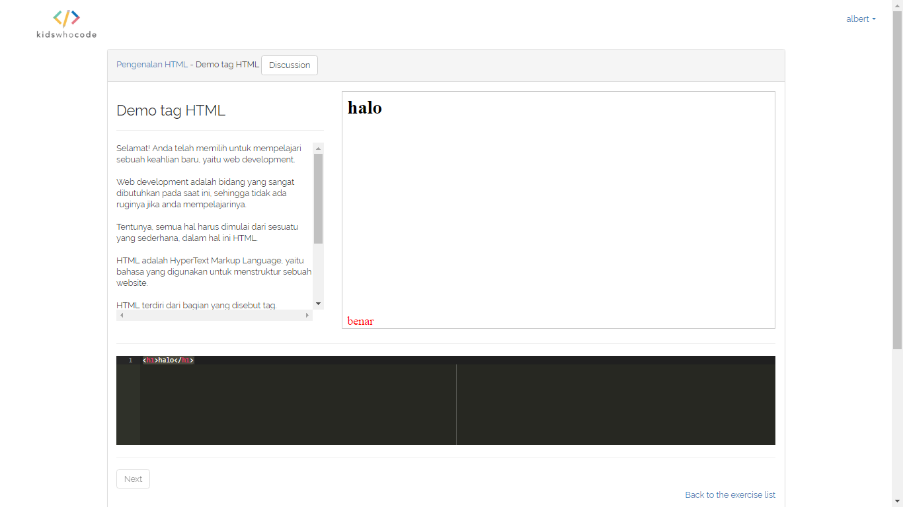

Tampilan tutorial saat di klik, bagian kiri atas, terdapat instruksi dan pelajaran tentang apa yang akan di pelajari. Bagian kanan atas, berisi hasil dari codingan. Bagian bawah tempat untuk mengetikan code, jika code tidak sesuai dengan instruksi pada tombol next tidak akan dapat di tekan dan sebaliknya. Untuk menjalankan code yang sudah diketik tekan “Shift + Enter”

# ADMIN PANEL - HOME

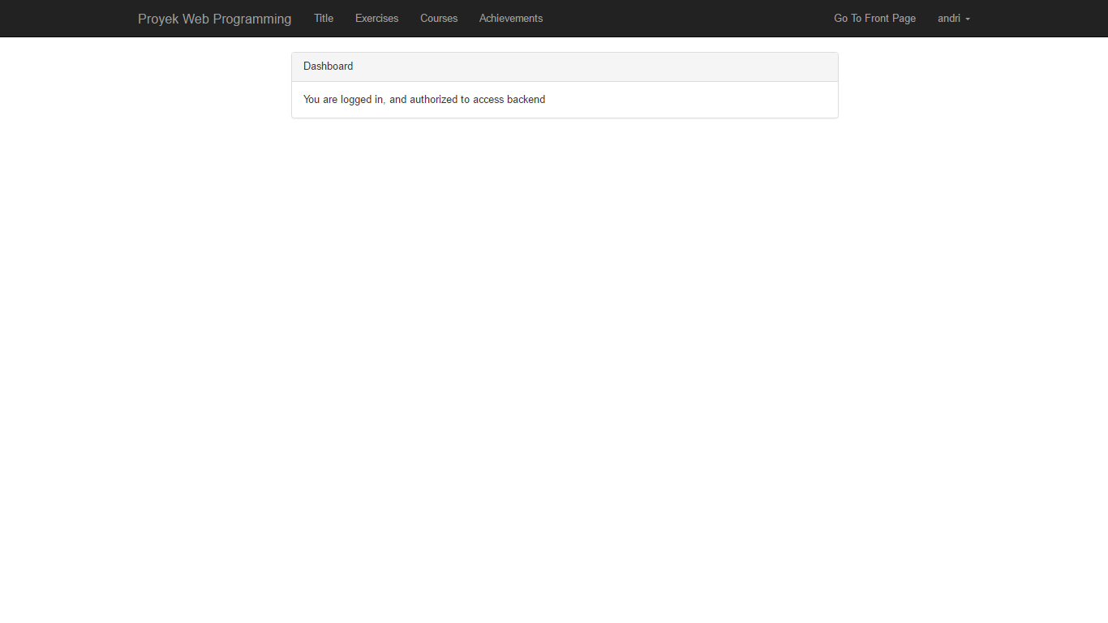

Halaman ini adalah halaman utama untuk admin. Di menu bar, terdapat 4 tab menu yang dapat digunakan untuk menambah, mengubah, dan menghapus isi yang ada di dalam website.

1. Title

Untuk level setiap user

1. Exercise

Untuk mengatur jenis latihan yang ada di web

1. Courses

Untuk mengatur tipe latihan (HTML, CSS)

1. Achievement

Untuk penghargaa setiap user jika telah menyelesaikan exercise

# ADMIN PANEL – TITLE

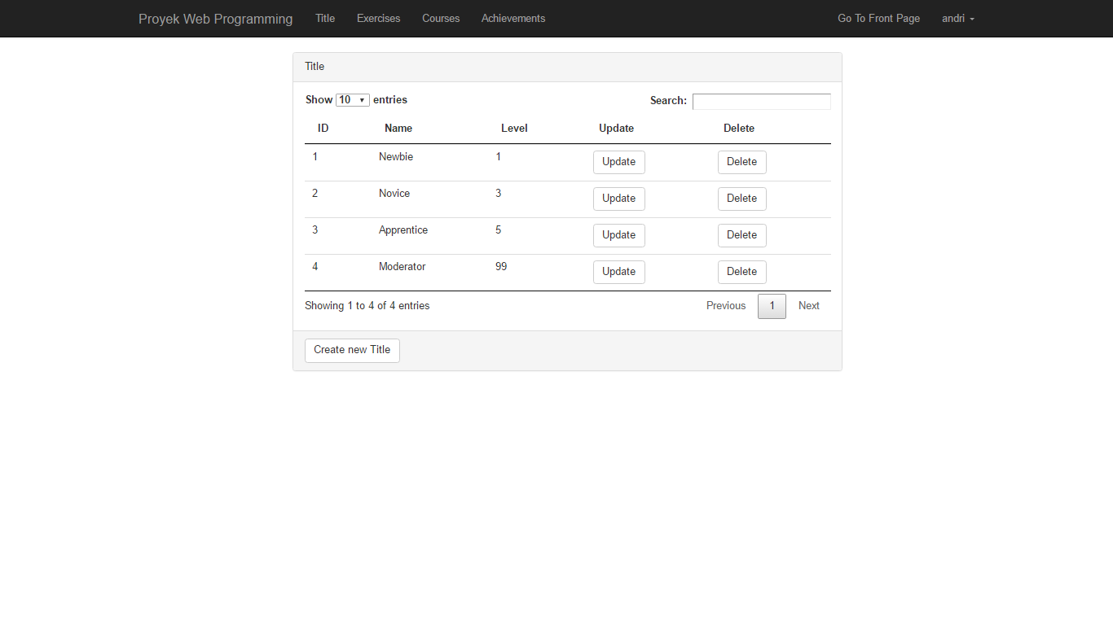

Halaman ini menampilkan semua title yang ada.

Tombol Update, untuk mengubah nama title dan level.

Tombol Delete, untuk menghapus title yang ada.

Tombol Create, untuk membuat title baru.

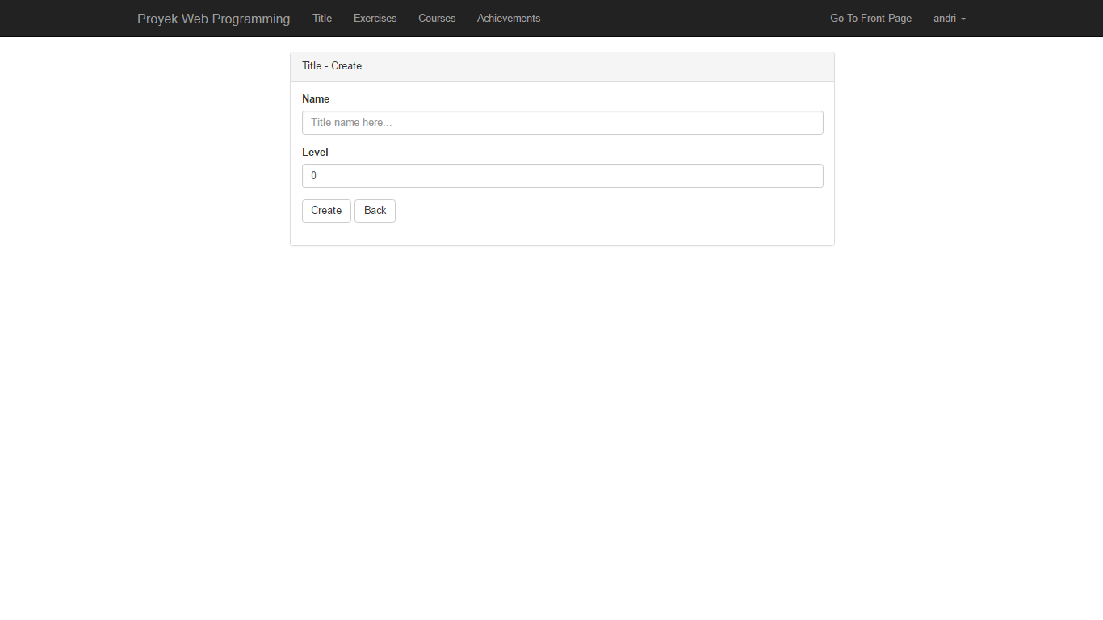

Halaman untuk create dan update title, semua input harus diisi, tidak boleh ada yang kosong.

# ADMIN PANEL – EXERCISE

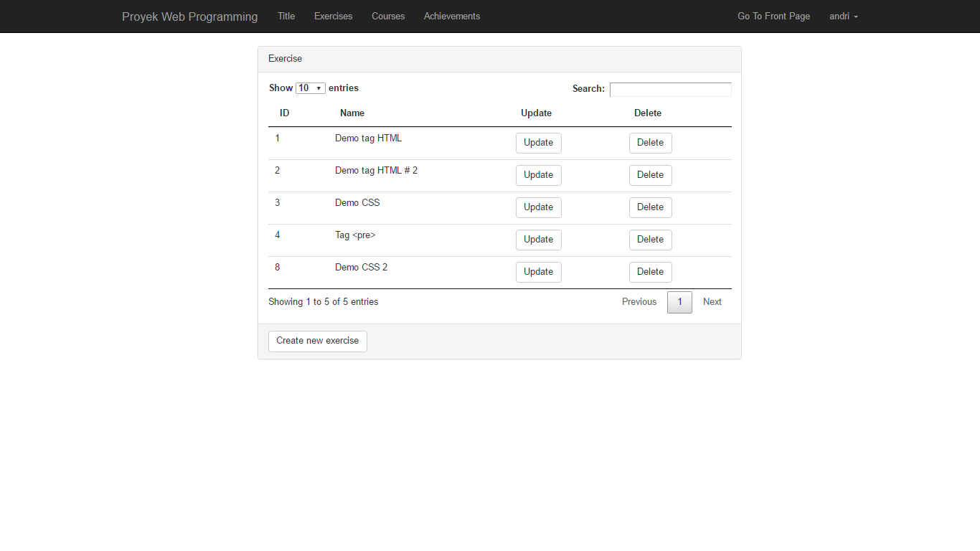

Halaman ini menampilkan semua exercise yang ada.

Tombol Update, untuk mengubah exercise.

Tombol Delete, untuk menghapus exercise.

Tombol Create, untuk membuat exercise baru.

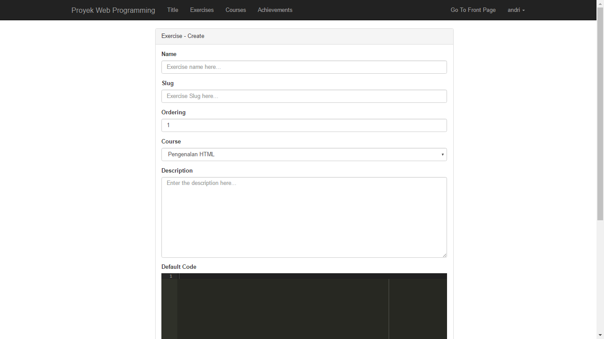

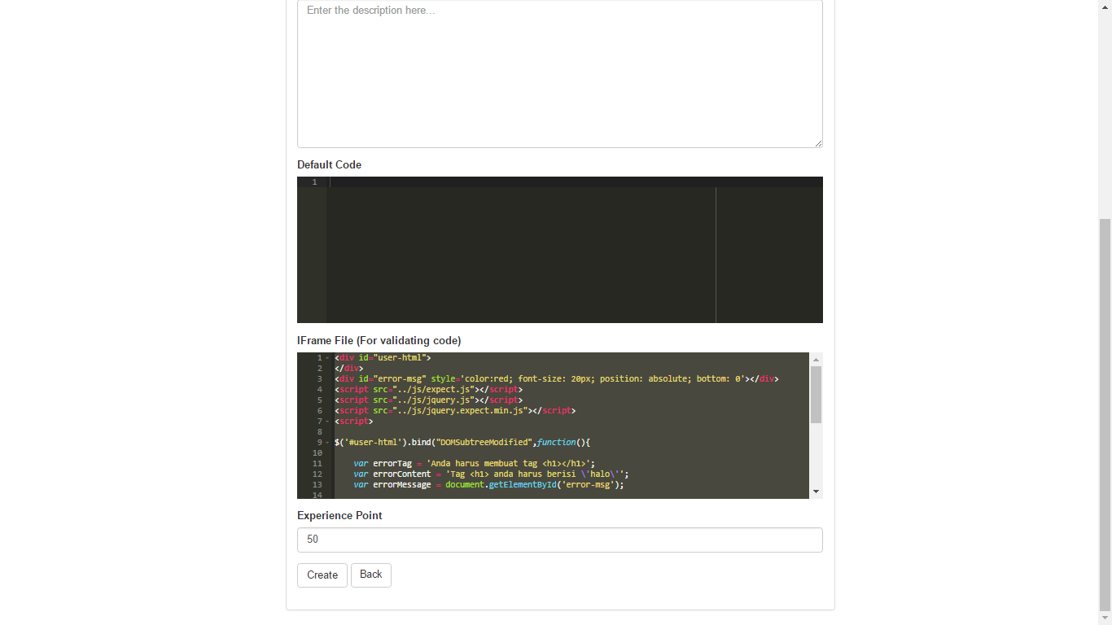

Halaman untuk create dan update exercise, semua input harus diisi, tidak boleh ada yang kosong.

Untuk ordering, setiap exercise harus unik untuk pada course tersebut. Ordering digunakan untuk mengurutkan exercise

# ADMIN PANEL – COURSES

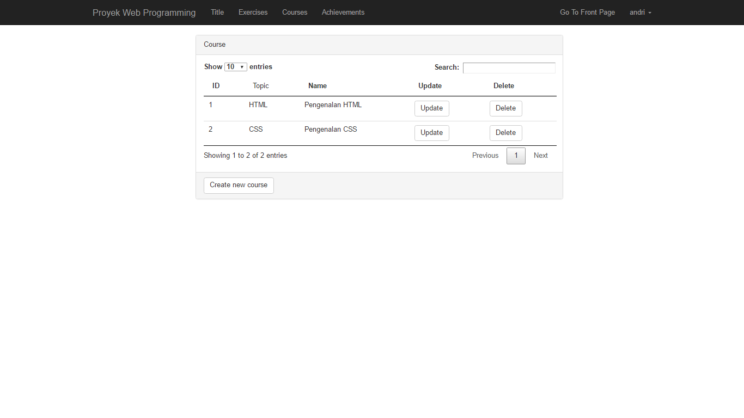

Halaman ini menampilkan semua course yang ada.

Tombol Update, untuk mengubah course.

Tombol Delete, untuk menghapus course.

Tombol Create, untuk membuat course baru.

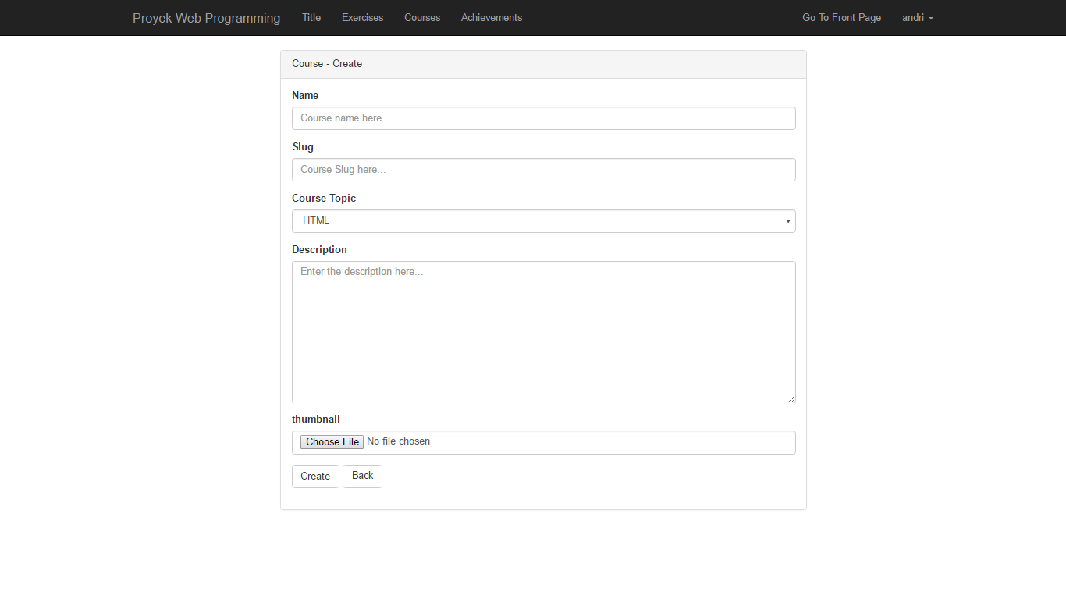

Halaman untuk create dan update course, semua input harus diisi, tidak boleh ada yang kosong.

# ADMIN PANEL – ACHIEVEMENT

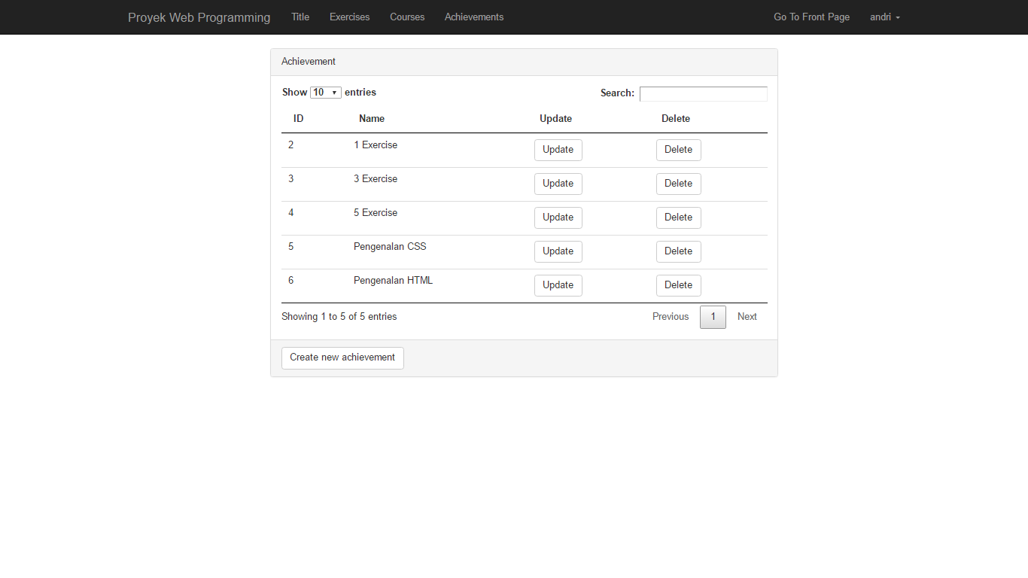

Halaman ini menampilkan semua achievement yang ada.

Tombol Update, untuk mengubah achievement.

Tombol Delete, untuk menghapus achievement.

Tombol Create, untuk membuat achievement baru.

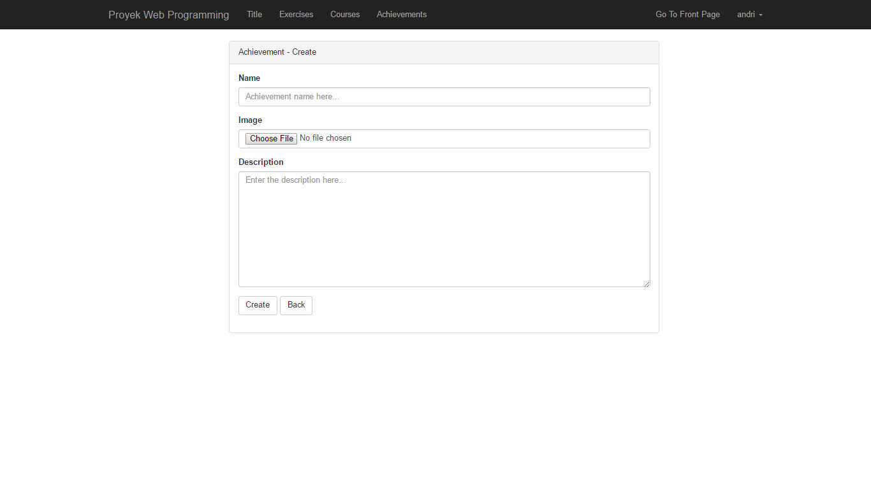

Halaman untuk create dan update achievement, semua input harus diisi, tidak boleh ada yang kosong.

# ADMIN PANEL – DISCUSSION

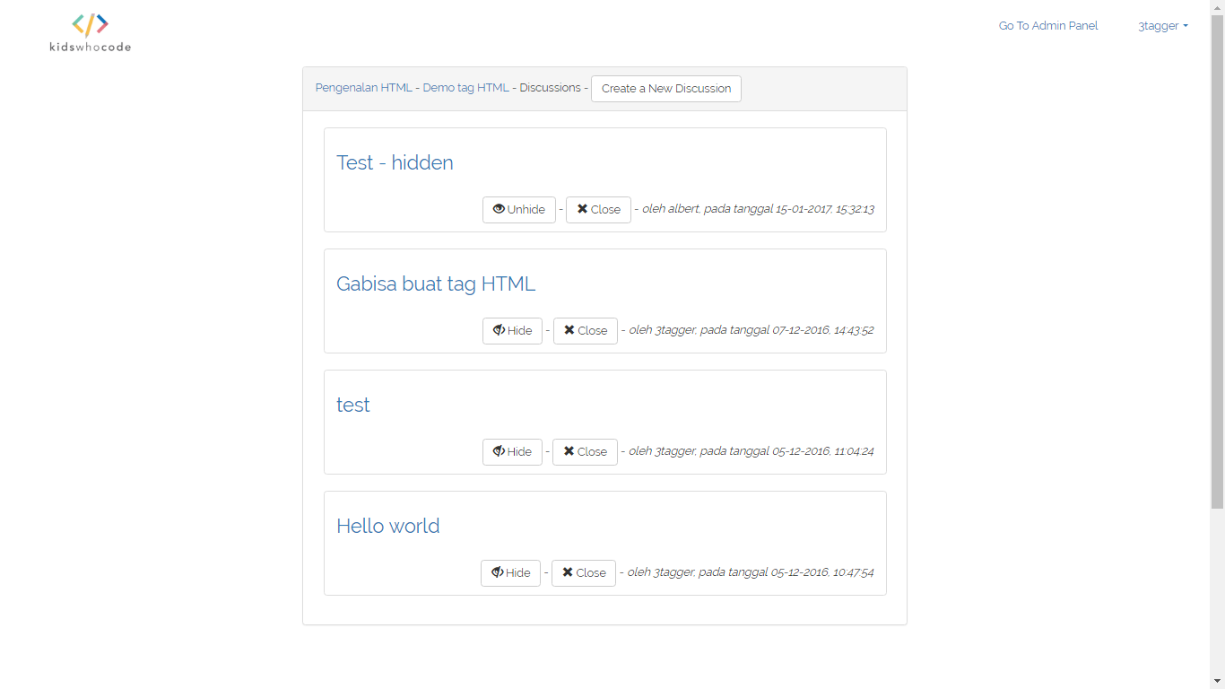

Tampilan saat discussion, sebagai admin dapat melakukan hide/unhide yang berfungsi untuk menyembunyikan diskusi dari user. Saat diskusi di hide akan terdapat tulisan “- hidden” di diskusi. Selain itu, admin juga bisa Close diskusi, jika diskusi di close, pertanyaan dan jawaban tetap dapat dilihat, tetapi tidak dapat melakukan reply lagi.

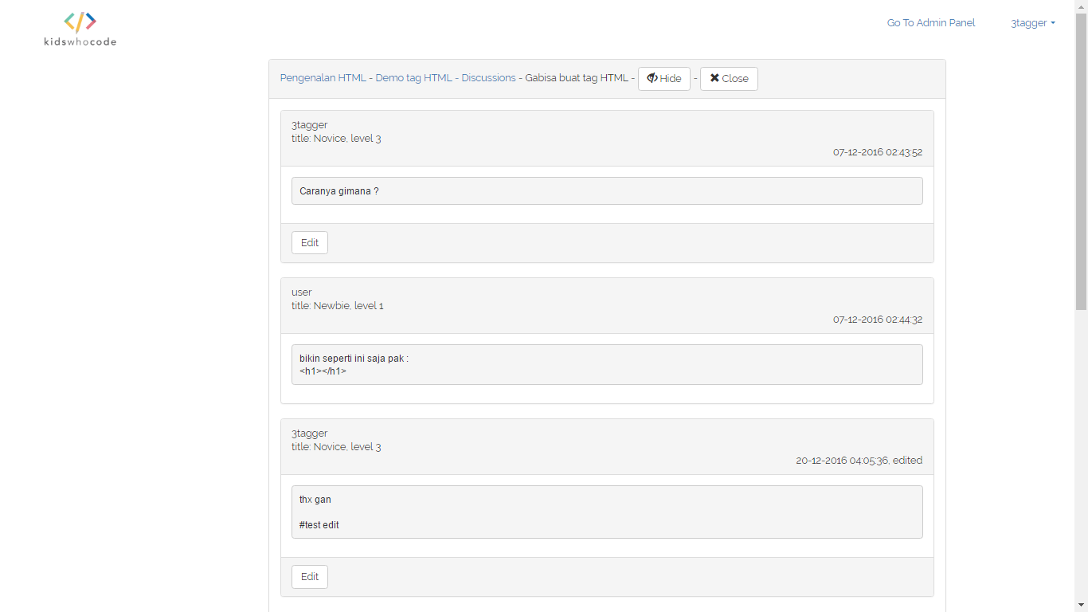

Tampilan yang ada di saat membuka diskusi, terdapat tombol edit, yang berguna untuk mengubah reply user, jika terdapat kata yang mengandung sara atau tidak layak.